霧之刃 Fog Cutter
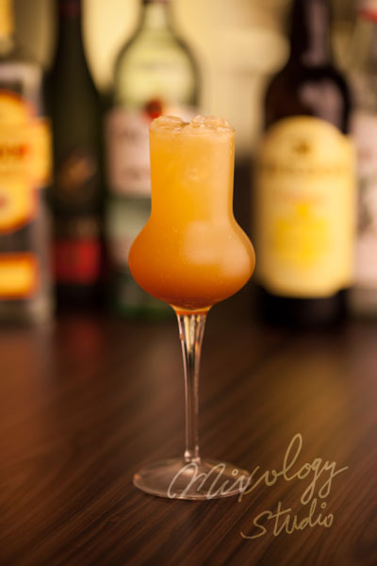 | ◆ 材料比例 ◆
 | 白蘭姆酒 | 60 ml
 | 白蘭地 | 30 ml
 | 琴酒 | 15 ml
 | 雪莉酒(較甜) | 15 ml
 | 現榨檸檬汁 | 60 ml
 | 現榨柳橙汁 | 30 ml
 | 杏仁糖漿 | 15 ml
 | ◆ 調製方法 ◆
 | 杯子 | 冰鎮煙囪型雞尾酒杯
 | 作法 | 1. 雪克杯加入雪莉酒以外所有材料及冰塊，搖盪均勻。  2. 將酒液倒入冰鎮過的煙囪型雞尾酒杯，加入冰塊至九分滿。  3. 加入雪莉酒，漂浮至上方。

